附件：

青岛市既有住宅加装电梯设计导则

2016年12月

前言
为适应我市经济社会发展和人口老龄化的形势，方便居民日常生活，指导青岛市既有住宅加装电梯的设计工作，特编制本导则。本导则是根据青岛市城乡建设委员会的要求，由青岛腾远设计事务所有限公司编制。在编制过程中，编制组对既有住宅加装电梯设计的理论、原则和方法进行了广泛的调查研究，充分搜集了国内已有的成果资料和相关研究成果，并经过了认真的研究讨论，为科学编制导则提供了依据。本导则在广泛征求意见的基础上，经过反复讨论、修改和完善，最后经审查定稿。
本导则主要内容包括：总则、总平面、建筑、结构、机电设备等五部分内容，并附条文说明及加装电梯参考方案图。请各单位在执行本导则过程中，注意总结经验、积累资料与数据，随时将意见和建议反馈给青岛腾远设计事务所有限公司技术中心（地址：青岛市海尔路182-8号23F，邮编：266100，联系电话：0532-55691661），以供今后修订参考。
导则编制单位：青岛腾远设计事务所有限公司
导则主要起草人：王伟、陶伊辉、孙常青、井彦青
审核人：徐达、林婧、王本利、王春、郑德全、夏纪斌、仇国梁

目录
1 总则 1
2 总平面 2
3 建 筑 3
4 结 构 5
5 机电设备 6
附录 加装电梯参考方案 7
条文说明 23

1 总则
1.0.1为指导本市既有住宅加装电梯的设计工作，保障电梯加装工程质量安全，根据现行相关法规和标准，结合本市实际，制定本导则。
1.0.2 本导则适用于本市既有住宅加装电梯的工程设计。
1.0.3设计依据
1、既有住宅设计图纸及相关技术资料（如无既有住宅设计图纸的，应进行实地踏勘、测量）。
2、设计条件：
1）方案设计阶段：项目符合相关主管部门要求的关于本市既有住宅加装电梯须满足的前期条件。
2）既有住宅中的业主同意加装电梯的书面意见。
3）施工图设计阶段：设计方案需经业主协商同意，并通过规划等部门的审批或审核。
4）既有住宅的房屋安全鉴定报告。
5）原住宅设计时使用的工程勘察报告（如无工程勘察报告的，应进行工程勘察）。
3、设计应符合国家、地方其他现行相关法律、法规和强制性标准的规定。
1.0.4设计原则
1、加装电梯工程应遵循安全、节能、环保、经济等原则，满足结构安全、消防、防灾等工程建设强制性标准的要求，妥善处理相邻住户关系，同时便于施工、安装和运营维护；加装电梯工程的设计使用年限不得少于15年。
2、电梯选型时宜采用无机房电梯，并需考虑室外温度对运行的影响，保证电梯能在全天候条件下正常运行。
3、尽量减少对住宅现有使用功能和周边环境及相关配套设施的影响。
4、如改造场地能满足车辆吊装作业时，宜优先采用装配式钢结构等方式加装改造。
1.0.5加装电梯工程，应按相关规定进行报审。

2 总平面
2.0.1加装电梯后小区道路宽度应符合《城市居住区规划设计规范》GB50180要求；当原小区道路宽度不符合规范要求时，不得再减小道路宽度。
2.0.2加装电梯后消防车道宽度及设置应满足现行规范要求。当原消防车道宽度不满足现行《建筑设计防火规范》GB 50016要求时，不得再减小其宽度。
2.0.3加装电梯应尽量避免和减少对小区管线设施的影响，并应制定可行的综合管线移位方案。
2.0.4方案设计应包含设计说明和总平面图，总平面图中需明确该住宅与相邻建筑的总体关系，退线、防火等间距要求需注明，并满足规划对日照的要求。

3 建 筑
3.0.1候梯厅深度不宜小于1.5m，有条件时深度可放大至1.8m。底层候梯厅宜有不低于0.15m的室内外高差。当底层候梯厅室内外高差小于0.15m时，为防止雨水浸入对电梯运行造成的不利影响，应选择具备遇水自动切断电源和自动平层及安全停运功能的电梯，并在必要时加设底坑集水池和排水泵。
3.0.2机房、井道、轿厢与电梯参数
1、机房、井道及轿厢尺寸须符合《电梯主参数及轿厢、井道、机房的型式与尺寸第一部分：I、II、III、IV类电梯》GB/T7025.1中第II类电梯的要求，并符合《电梯制造与安装安全规范》GB 7588的规定。
2、条件允许时轿厢净深不宜小于1.4m，净宽不宜小于1.1m。
3、宜采用额定载重量大于等于630kg的电梯。
4、轿厢门应设关门保护装置，门净宽不应小于0.8m。
5、轿厢地面材料应防滑，侧壁宜设0.85m~0.9m高扶手。
6、单元出入口应满足无障碍设计要求；条件允许时优先选择无障碍电梯或可容纳担架的电梯。
3.0.3电梯设置位置
1、加装电梯后，原住宅单元的安全疏散宽度不应减小。
2、电梯宜与楼梯贴邻布置。当电梯正对楼梯时，电梯门洞与楼梯之间的人行宽度应考虑通行安全和便利。
3、电梯与楼层的关系可分为电梯出口设在楼层标高和楼梯半平台两种情况，相邻两层站间的最小距离不应小于2.45m（当电梯为对向开门时可不受此限制）。
3.0.4电梯和主体结构设缝必须做好防水处理；加装改造时应保护好原建筑物的外保温层，有局部破坏的部位应予以恢复，保证原建筑的节能效果不受影响。
3.0.5电梯井道应为不燃烧体，其耐火极限不应低于2.0h；电梯间应采用隔离门与楼梯间分开。
3.0.6加装电梯后，楼梯间或候梯厅外窗与住户房间窗口之间的最近水平距离不应小于1.0m；楼梯间的采光通风面积须满足现行《建筑设计防火规范》GB 50016的规定。
3.0.7新加电梯不应紧邻卧室布置。当紧邻起居室时，应采取有效的隔音降噪措施。
3.0.8当电梯出口设在楼层标高时，底层通往电梯厅的入口和入口平台宜进行无障碍设计。当电梯出口在楼梯半平台时，宜在底层入口平台处和楼梯半平台位置预留电源插座。
3.0.9加装电梯不得影响相邻住户的防盗安全及居室私密性，并应考虑对住户及已有公共走道的采光、通风等的影响。
3.0.10加装电梯如采用钢结构，需做好钢结构的防火、防腐设计，并考虑维护方便。

4 结 构
4.0.1加装电梯土建部分的结构形式宜采用钢结构、钢筋混凝土结构、砌体结构等形式。
4.0.2加装电梯结构的布置、变形及构件承载力等应满足现行规范、规程的要求。
4.0.3既有住宅加装电梯，应先对既有住宅建筑进行结构安全性鉴定，并根据鉴定结果决定是否采取相应的加固措施，保证原有结构的安全。
4.0.4多层既有住宅加装电梯，为避免对既有住宅原结构安全造成影响，加装电梯与原结构间宜设置抗震缝脱开，新增结构需单独计算，确保电梯井道结构的整体稳定性；在确保原结构安全性前提下，新增结构也可与原结构进行弱连接。当加装电梯需对原结构承重墙体作局部开洞处理或原窗洞口拓宽高改造为门洞口时，应对原结构的相关部分作局部承载能力验算，并保证相应的抗震构造措施。
4.0.5高层既有住宅加装电梯，应采用与原结构相连的形式。对新增结构和连接结构应与原结构整体计算，按现行规范进行设计，新增结构的计算应与实际结构相吻合，保证新增结构和与原结构连接可靠。
4.0.6加装电梯设计方案宜满足标准化施工，并进行经济性比较。
4.0.7新增结构的基础应采用整体性较好的基础形式（如筏基、桩基等），新增结构的地基基础承载力、稳定性及地基变形（或桩基沉降）应满足现行《建筑地基基础设计规范》GB50007的相关规定。
4.0.8新增结构基础设计时，应查明原结构基础、场地土及沉降等情况，尽量不影响原结构，但当原结构基础条件较好时，可以利用原结构基础。当新增结构和既有住宅相连时，须考虑新增结构和原结构的不同沉降变形，采取措施避免沉降差对原主体结构的影响。当新增结构和原结构不相连时，也需验算新增结构的最终沉降，避免对相邻地下管线造成影响，并在设计中考虑新旧结构间的相邻沉降差。

5 机电设备
5.0.1加装电梯对建筑室内、室外的给水、排水、燃气、热力、供电、通信、有线电视等管线设施产生的影响应根据工程的实际情况进行综合处理。
1、对于既有住宅建筑内部存在平台设水表、电表、燃气表、消防箱、弱电分线箱等设备的情况，若加装电梯影响设备管道，需要对原有管道进行改造。
2、既有住宅建筑外部若加装电梯影响室外给排水、消防管道、化粪池、检查井、强电弱电井等，需要对原有井、池进行改造。
5.0.2加装电梯电源宜自住宅计量总箱（柜）以专用回路供电，并设置单独的计量装置，接入方案应满足当地供电技术规程。电源配电箱应设在便于操作和维护的地方，配电系统应设置低压配电直接接触防护及间接接触防护等电击防护措施。
5.0.3电梯的动力电源应设独立的隔离电器和保护电器。轿厢、电梯机房、井道照明、通风、维修插座、报警装置等，其用电可从电梯动力电源隔离电器前取得，并应装设隔离电器和保护电器。电梯应具有断电自动平层功能，有储能装置，在意外断电的情况下可以迫降到就近楼层，并打开电梯轿厢门。
5.0.4首层电梯厅应设置迫降按钮，火灾时可击碎玻璃启动此按钮迫降电梯，电梯收到迫降信号后，直接降至首层，打开电梯门，电梯不能继续使用，并切断电源。电梯迫降时要求从顶层至首层的时间小于一分钟。
5.0.5加装电梯的轿厢内应设置紧急报警装置，电梯内应设置对讲设备或专线电话，与监控信号一起接至小区的安保控制中心或物业值班室，新增管线宜使用原有弱电共同管沟排布。
5.0.6针对室外排水条件、所选择的电梯类型，确定是否要采用电梯基坑排水措施，必要时加设集水池、排水泵。电梯井底坑集水池应设在电梯近邻处，但不应直接设置在井道内，池底低于电梯井底不小于0.7m。如果有电梯机房，机房内应考虑设置移动式灭火器。
5.0.7加装电梯的防雷措施应满足现行《建筑物防雷设计规范》GB 50057的相关要求。加装电梯的接地要求应符合现行相关标准的规定。

附录 加装电梯参考方案
方案一：
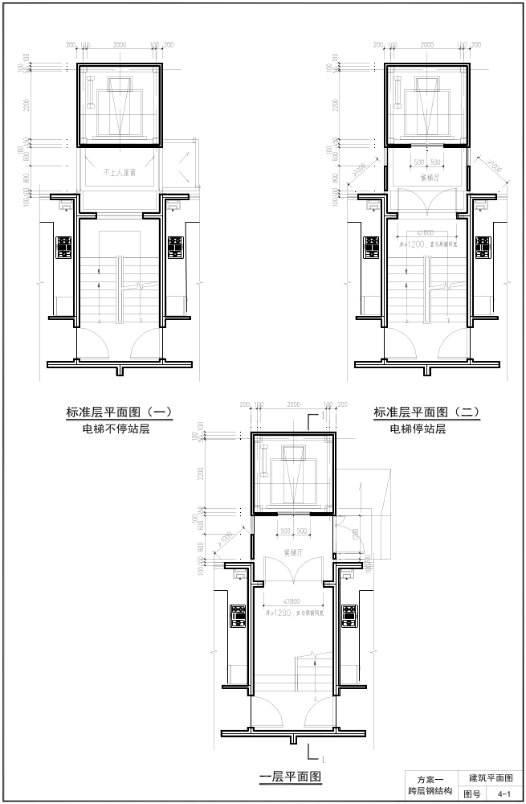
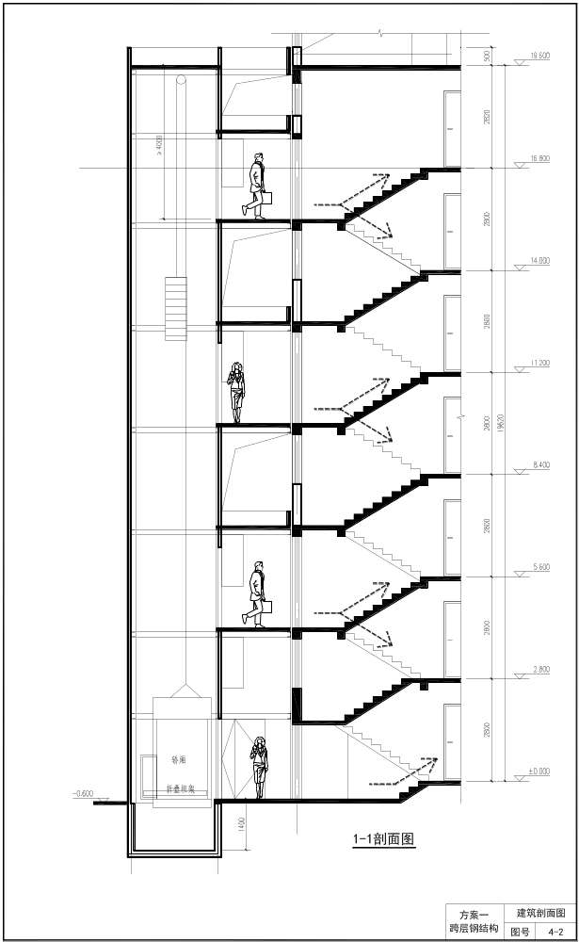
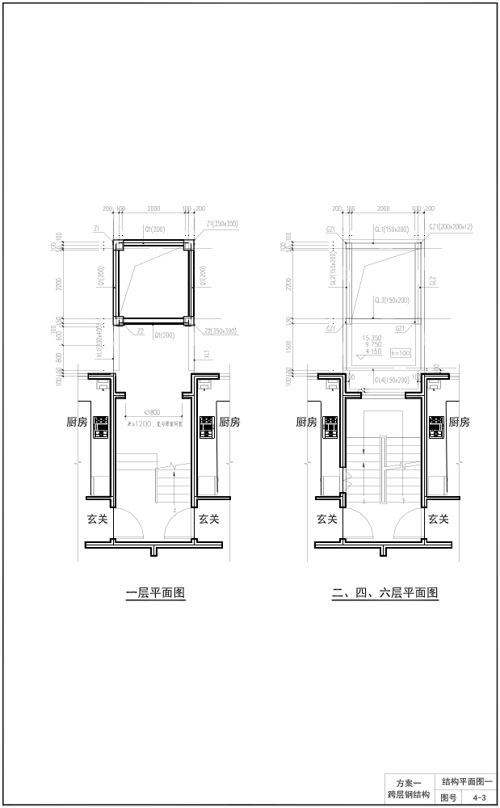
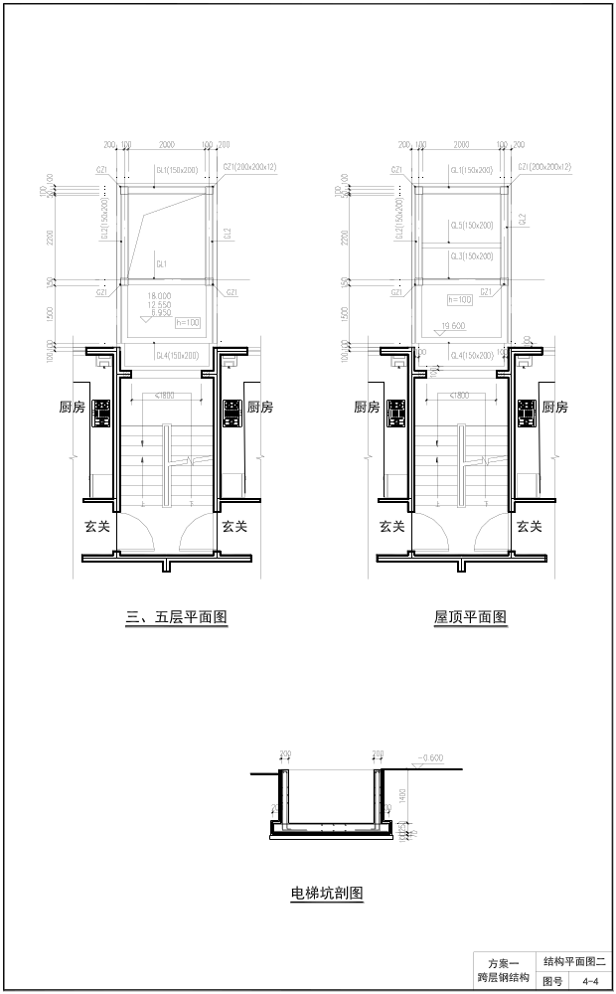
方案二：
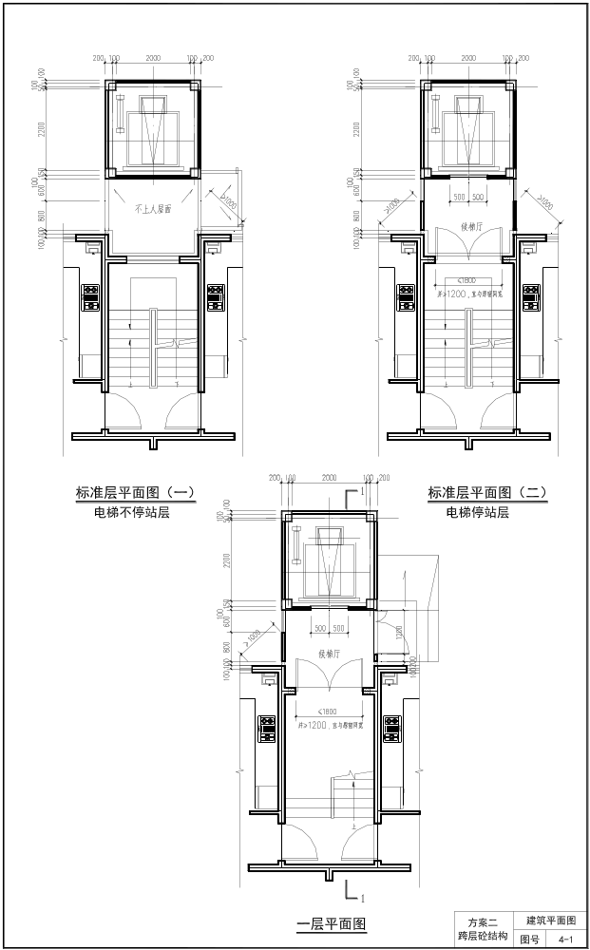
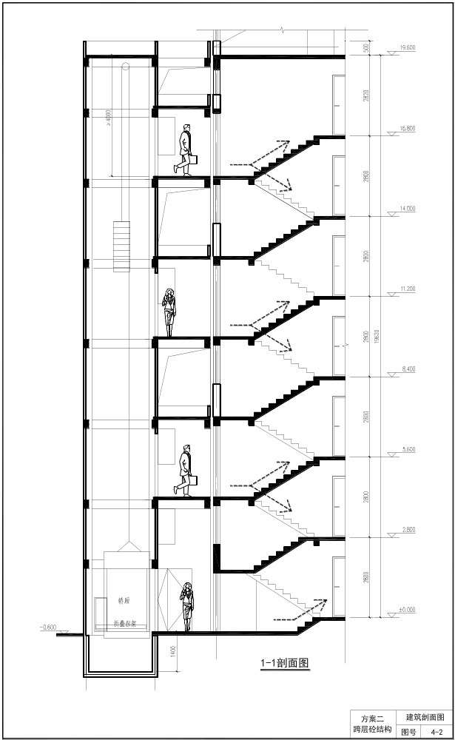
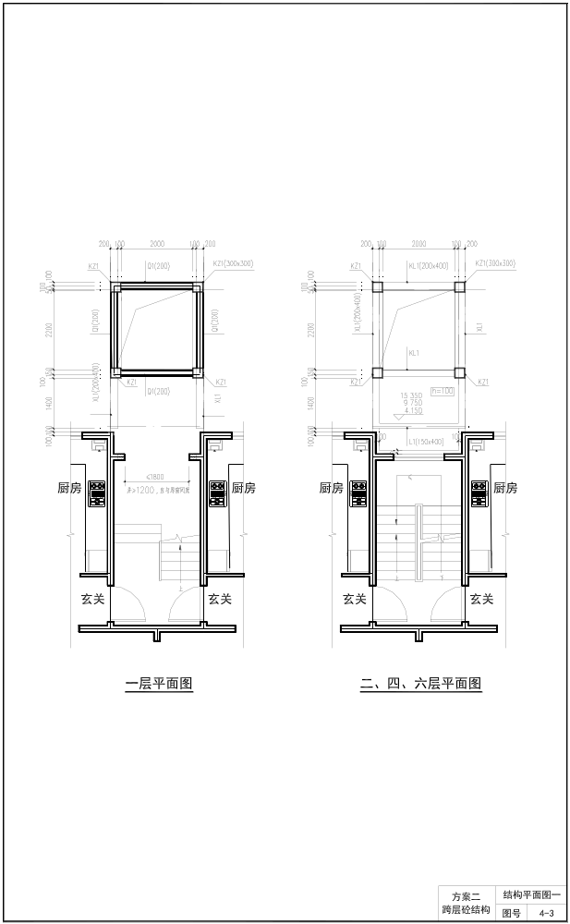
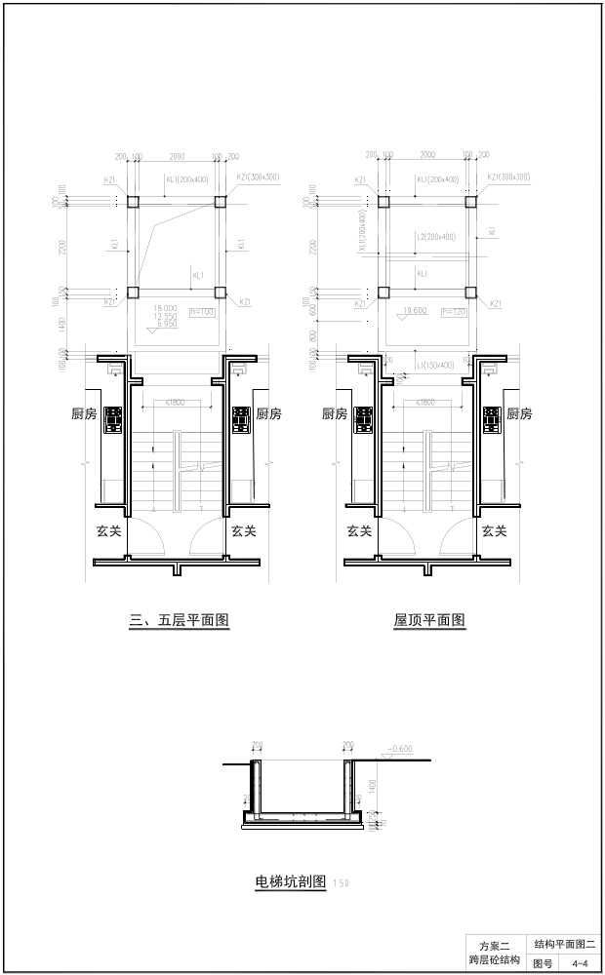
方案三：
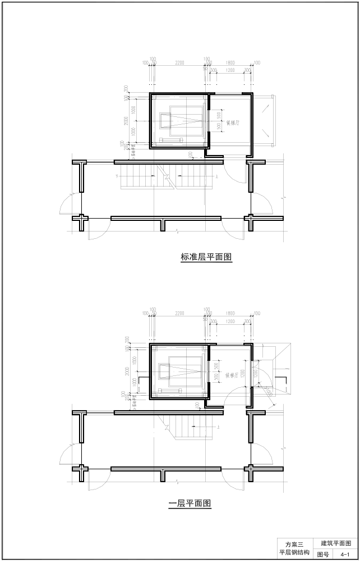
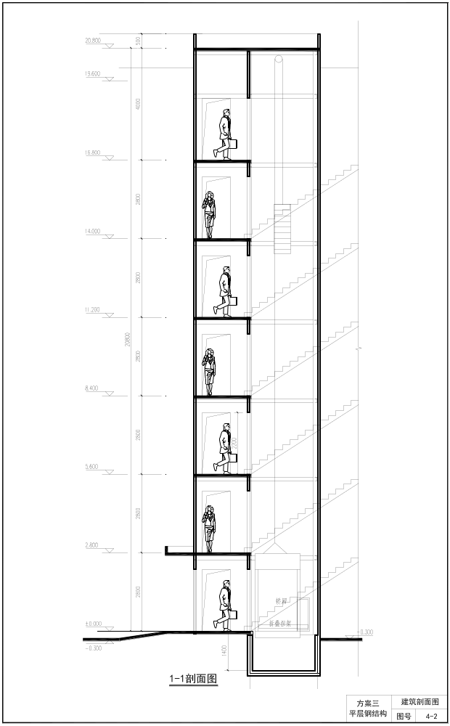
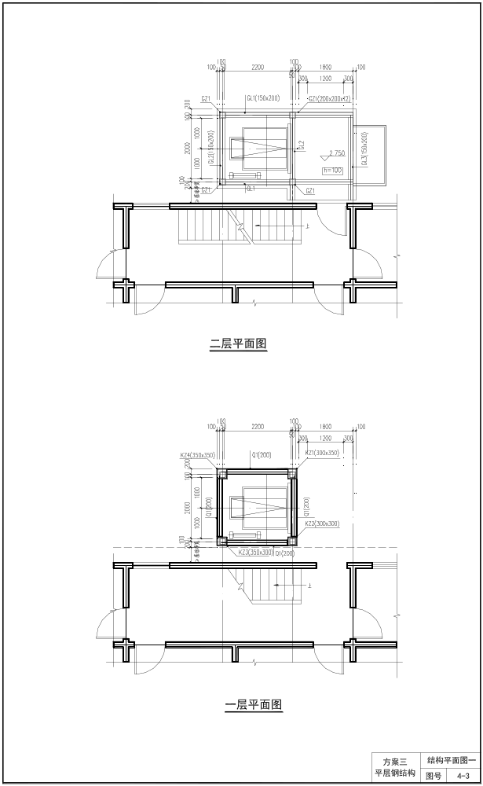
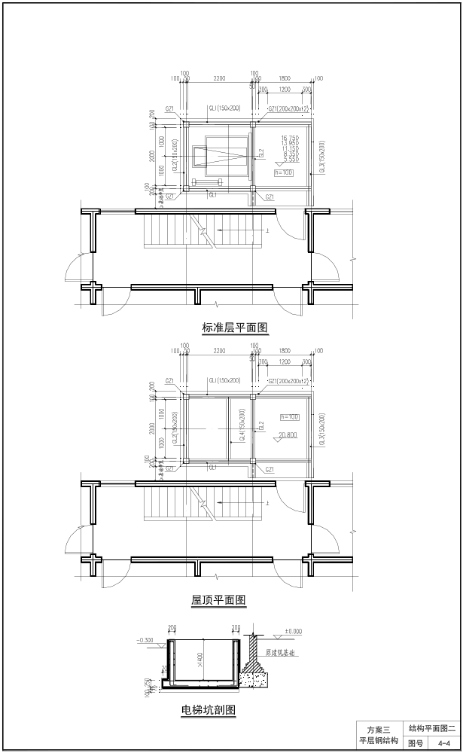
方案四：
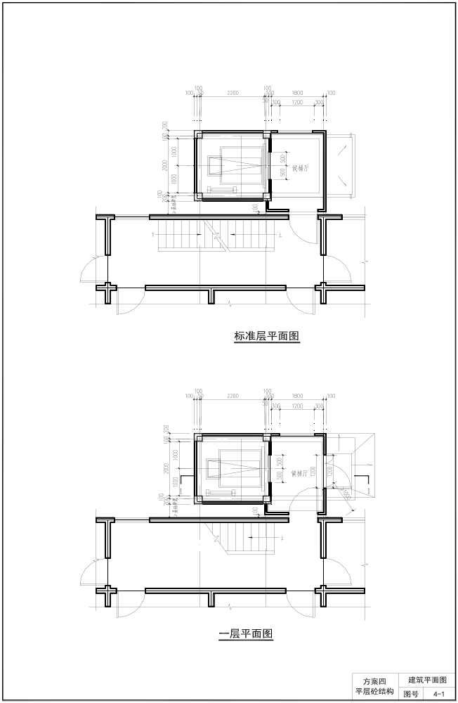
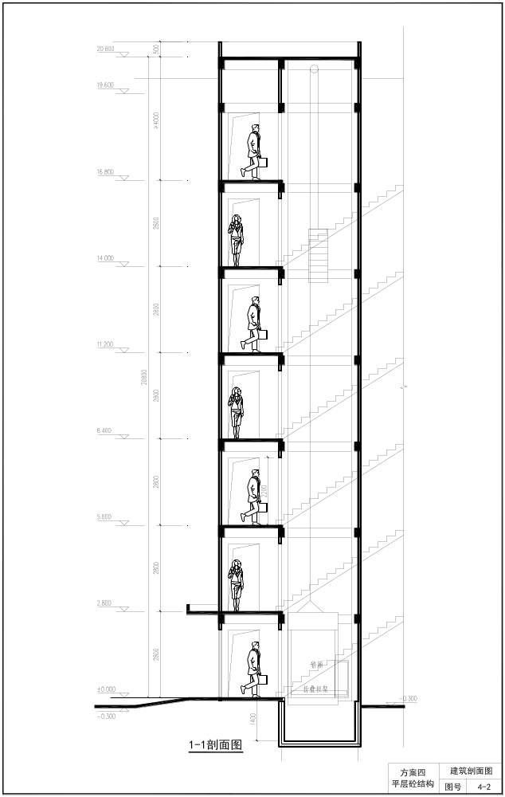
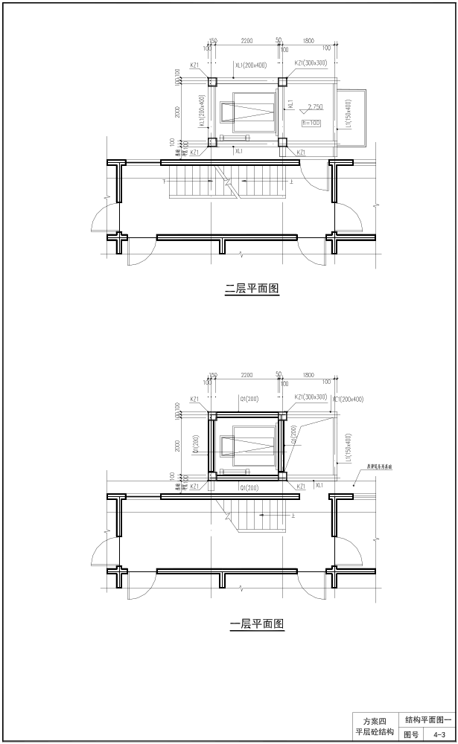
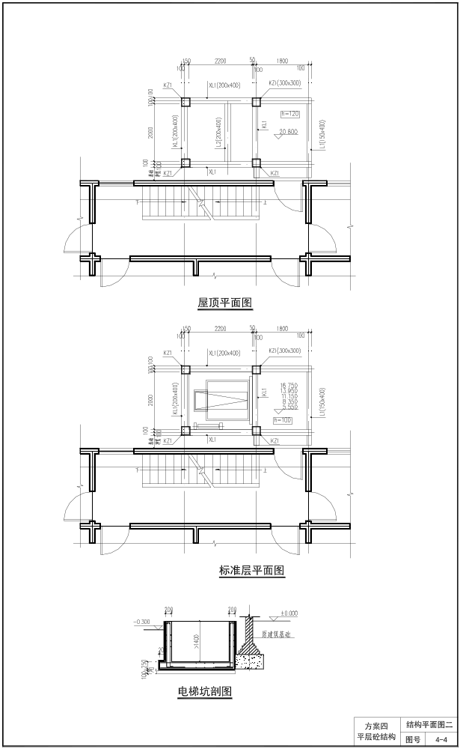
青岛市既有住宅加装电梯设计导则
（汇报稿）

条文说明

条文说明目录
1 总则 25
2 总平面 26
3 建 筑 27
4 结 构 28
5 机电设备 29

1 总则
1.0.2底层为商业用房的住宅，有两种情况：
a、住宅的疏散楼梯直接从地面层进入，可适用本导则；
b、住宅的疏散楼梯从商业用房的屋面进入，从商业用房的屋面至地面的联系由其他单独的楼梯实现。这类住宅楼梯如加装电梯，情况较复杂需单独研究，可参照本导则相关条款进行设计。
住宅户内自用电梯的加装不适用本导则。
1.0.3既有住宅加装电梯通常是在正常使用状态下进行的，为了最大限度保障业主的利益与正常使用，加装前应征得业主的同意，加装方案应公示，避免产生纠纷。
1.0.4设计原则
1、在电梯选型时需考虑节能指标，优先选择能耗低的新型节能电梯。目前新型的永磁同步加能量反馈型电梯比较传统的变频、变压、变流电梯可节能约2/3，有利于降低后期运营费。液压电梯虽然具有底坑浅、无机房的特点，较适合改造工程，但其能耗为普通电梯的2-3倍，因此建议慎重选用。
2、无机房电梯因结构简单、整体高度小、便于维护等特点，适合改造工程；
电梯设备正常运行适宜温度为5℃-40℃，加装的电梯通常设置在建筑物外新设的井道中，井道内的温、湿度受室外环境影响较大，为了使电梯能在全天候条件下正常运行，设计时需选用工作温度要求相对宽松的电梯型号。
4、钢结构整体装配式构造，施工工艺比较适合改造工程，因施工时需要大型起重设备进场，需要较宽敞的施工场地；对无法满足大型起重设备操作的场地，可选用构件现场组装的方式进行改造。

2 总平面
2.0.3管线设施（含地上地下）的迁移费在建设费用中占有较大比重，因此尽量避免和减少管线设施移位是进行加装电梯平面设计时需考虑的重要因素。同时还需注意道路、绿化与地下管线之间的对位与保护关系，当需要调整小区道路时，避免因道路调整造成地下管线受损。

3 建 筑
3.0.1根据现行《住宅设计规范》GB50096中的规定，住宅候梯厅深度不应小于1.5m。
3.0.2井道、轿厢与电梯参数
1、《电梯主参数及轿厢、井道、机房的型式与尺寸》中Ⅰ类电梯为运送乘客而设计的电梯；Ⅱ类电梯主要为运送乘客，同时亦可运送货物而设计的电梯；Ⅲ类电梯为运送病床(包括病人)及医疗设备而设计的电梯。Ⅱ类电梯与Ⅰ类和Ⅲ类电梯的主要区别在于轿厢内的装饰。
该标准中电梯的额定载重量分为：320、400、600（630）、800、1000、1250、1600、2000、2500 kg九种，受既有住宅条件限制，在条件许可时优先选择600（630）、800、1000 kg三种。同时因电梯机房的检修楼梯一般受现场条件限制布置较为困难，在满足各类要求时推荐选用无机房电梯。
2、加装电梯的目的是为了改善住户垂直交通问题，因条件所限可以选择小轿厢电梯；当条件具备时宜满足轿厢净深1.4m、净宽1.1m的电梯，此系考虑轮椅进出而选用现行《无障碍设计规范》GB50763中轿厢最小尺寸。
6、无障碍出入口的设置可方便残障人士进出；轿厢净深1.6m、净宽1.5m可满足担架进出。同时市场上已出现一种专为方便担架进出而设计的电梯，有利于节约建筑空间：其轿厢平面为方形，距轿厢底1m以上的内壁呈局部“凸”字形，凸出部位可放置折叠担架，该类电梯轿厢净尺寸一般为1.5mX1.5m左右（不计入凸出部分），井道净尺寸约2.2mX2.1m左右。
3.0.3相邻两层站间的最小距离系《电梯主参数及轿厢、井道、机房的型式与尺寸》GB/T 7025.1中的要求。
3.0.5采用电梯间与楼梯间设门隔离的方式加装，是为了满足现行《建筑设计防火规范》GB 50016的规定，可避免改造户门。
3.0.8当电梯出口在楼梯半平台时，用户需要再上或下半层才能进户。为此建议在底层入口平台处和楼梯半平台位置预留电源插座，以方便轮椅等无障碍升降设备的安装与使用。

4 结 构
4.0.4新增结构与原结构弱连接是指与原结构的铰接连接或只传递水平荷载，不传递新增结构竖向荷载的其他连接方式，连接部位宜在原结构构造柱、圈梁部位；其目的是为了提高新增结构的稳定性，并保证在大震时新增结构不倒塌。
当新增结构与原结构不设抗震缝时，需将新增结构与原结构按整体结构计算，保证其安全性能满足现行结构规范的要求。
既有结构墙体开洞应尽量设置在楼梯外墙原门窗处，此局部开洞对原结构的整体抗震性能影响较小，不需对既有结构做抗震鉴定及整体抗震验算。当需拓宽或加高洞口时，应对原过梁做加固处理或新做过梁。

5 机电设备
5.0.5为保证乘客人身安全，加装电梯的轿厢内应设置紧急报警装置，报警信号应送至小区的安保控制中心或物业值班室，如无物业值班室应引至单元入口门厅等公共部位，设置声光报警装置并加以注明。
5.0.6为方便操作检修以及确保操作人员的安全，电梯井底坑集水池不应直接设置在井道内，同时其设置位置和深度应尽量避免对原住宅结构基础和地下管线造成不利影响。

